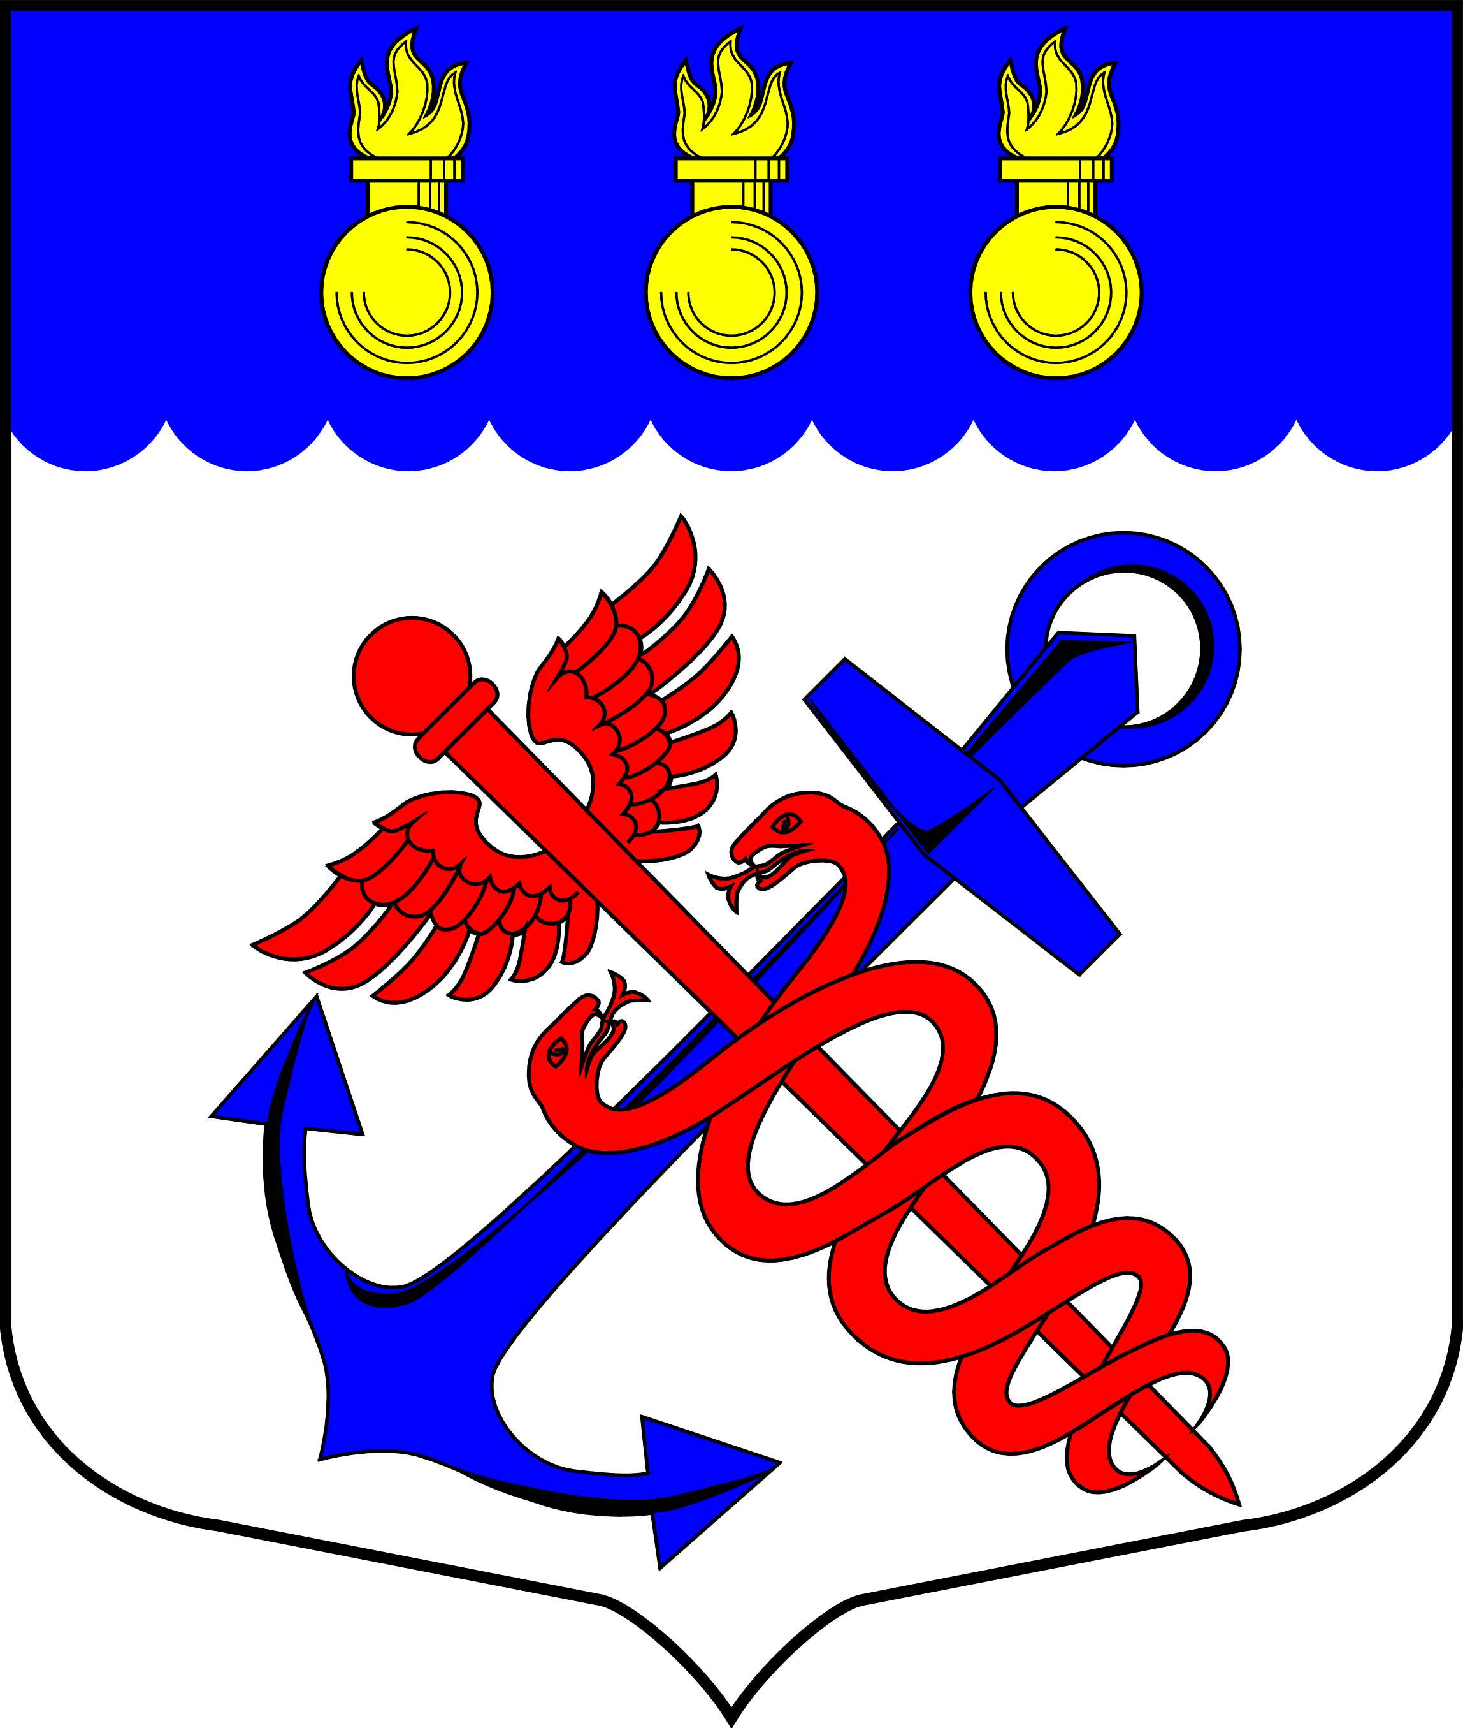
Местная Администрация
Муниципального образования
Муниципальный округ Морские ворота
Санкт-Петербург
________________________________________________________________________________

РАСПОРЯЖЕНИЕ
26.12.2016 № 65-ОД

Об утверждении Плана
совершенствования УКП ГО и ЧС на 2017 год

1. Утвердить следующий План совершенствования учебно-консультационного пункта ГО и ЧС муниципального образования муниципальный округ Морские ворота по обучению неработающего населения вопросам безопасности жизнедеятельности на 2017 год:

№ п/п | Наименование мероприятия | Срок исполнения | Примечание
1 | Доукомплектование кабинета наглядными пособиями, расходными материалами, тех-ническими средствами в соответствии с планом подготовки населения | 3-4 квартал 2017г.
2 | Организация выездного сбора по тематике ГО и ЧС с использованием материальной базы УКП | 3 квартал 2017г.
3 | Пополнение УКП пропагандистскими ма-териалами по тематике | 4 квартал 2017г.

2. Ответственным за исполнение настоящего Плана назначить ведущего специалиста по благоустройству Князева М.В.

Глава Местной Администрации
Муниципального образования
Муниципальный округ Морские ворота А.А. Привалов

С Распоряжением ознакомлен(а)
муниципальный служащий: Князев М.В.

